新桥街道中心幼儿园中三班幼儿一日生活动态记录
自主来园：
今日来园人数25人，6人缺勤。
自主服务与问好：
来园后孩子们能自己独立走到班级并主动与老师打招呼的幼儿有：
进班后能自己将物品放置抽屉并将水杯绕好放在水杯架的幼儿有：巢陈盼、李宇涵、陈雨航、万灵杰、张砚钧、蒋绍文、唐锦轩、欧阳悦、丁妤暄、贾清晨、叶歆雅、杨芷若、韩璟昱、柳晨熙、徐梓嘉、周扬、陈晓蕊、缪欣妍、金栩萌、方雅颂、吉思远、高文浩、穆永泽、何书泽、任伊桐。
生活活动情况：
今天的早点是饼干和牛奶，各组的小组长按组别轮流洗小手拿取牛奶杯，帮助组员倒牛奶吃饼干。
吃完能够进行漱口并将牛奶杯送到相应位置的幼儿有：巢陈盼、李宇涵、陈雨航、万灵杰、张砚钧、蒋绍文、唐锦轩、欧阳悦、丁妤暄、贾清晨、叶歆雅、杨芷若、韩璟昱、柳晨熙、徐梓嘉、周扬、陈晓蕊、缪欣妍、金栩萌、方雅颂、吉思远、高文浩、穆永泽、何书泽、任伊桐。
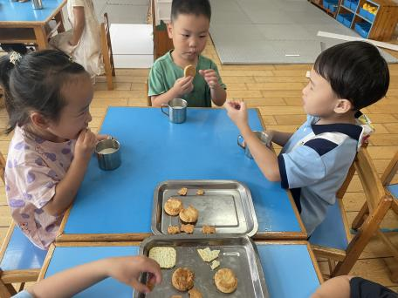 | 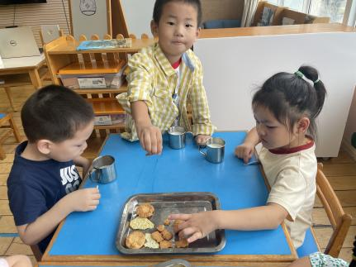 |  | 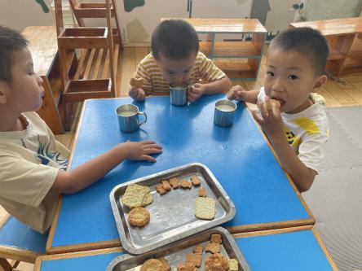
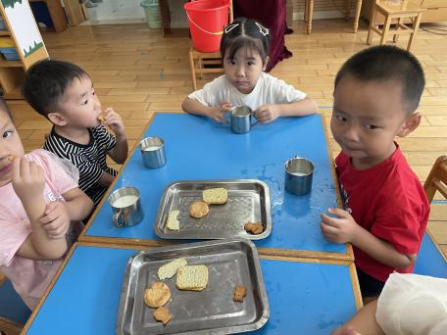 | 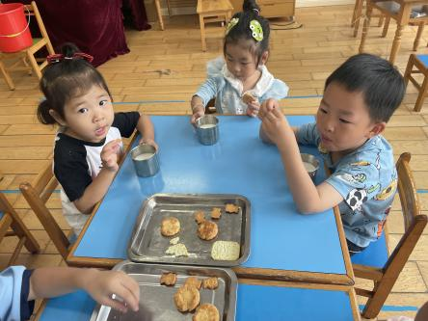 |  | 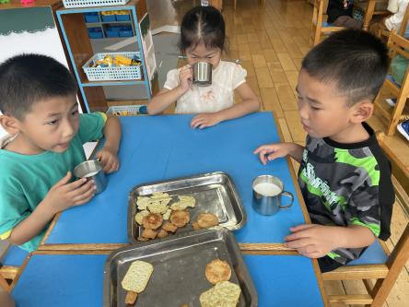
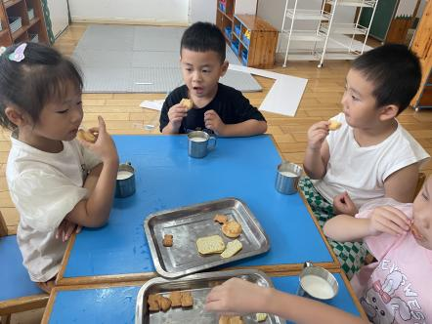 |  | 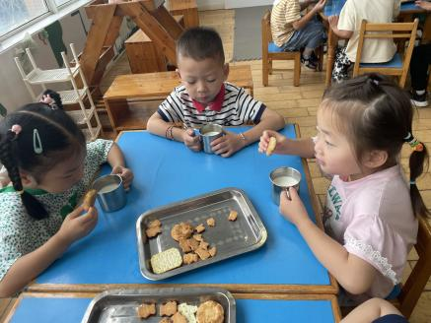

集体活动情况：
《综合：值日生工作做什么》
这是一节通过介绍自己所知道的班级中可以有的值日生工作以及说一说自己最喜欢做的是什么的值日生工作的综合活动，在活动中，观察自己的调查表进行介绍，描述自己所知道的班级中值日生工作以及向大家介绍这些工作都是做什么的，让大家进一步的了解值日生工作从而可以培养孩子们的集体责任感与主人翁意识。从而使孩子们愿意劳动，体验到劳动的乐趣。
活动中能用恰当的词句描述介绍值日生工作的幼儿有：陈盼、李宇涵、陈雨航、万灵杰、张砚钧、蒋绍文、欧阳悦、丁妤暄、贾清晨、叶歆雅、杨芷若、韩璟昱、柳晨熙、徐梓嘉、周扬、陈晓蕊、缪欣妍、金栩萌、方雅颂、吉思远、高文浩。

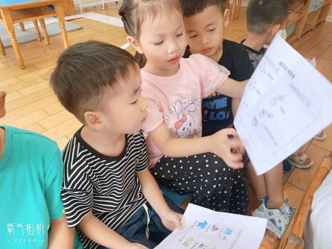 | 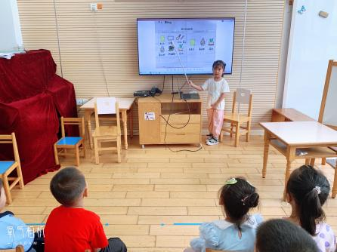 | 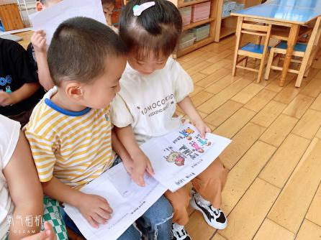

区域游戏情况：
今天游戏中能够积极参与区域的幼儿有：巢陈盼、李宇涵、陈雨航、万灵杰、张砚钧、蒋绍文、唐锦轩、欧阳悦、丁妤暄、贾清晨、叶歆雅、杨芷若、韩璟昱、柳晨熙、徐梓嘉、周扬、陈晓蕊、缪欣妍、金栩萌、方雅颂、吉思远、高文浩、穆永泽、何书泽、任伊桐。
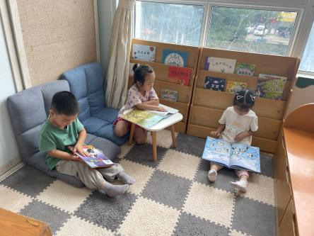 | 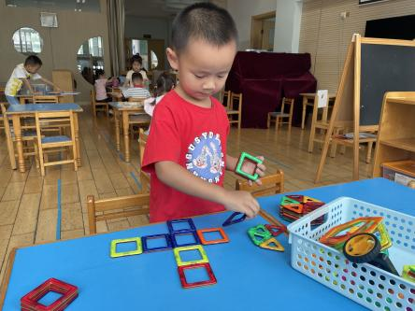 | 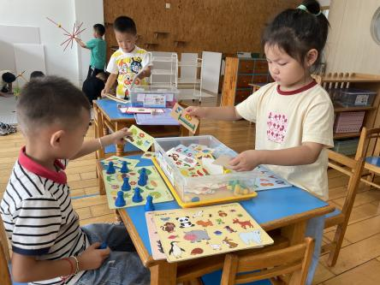
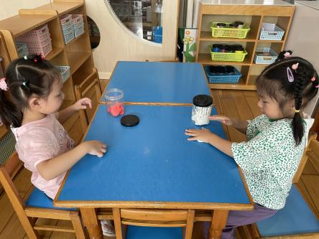 | 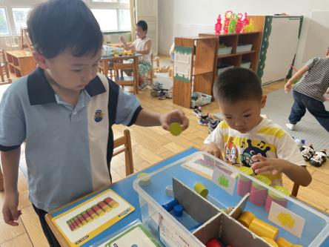 | 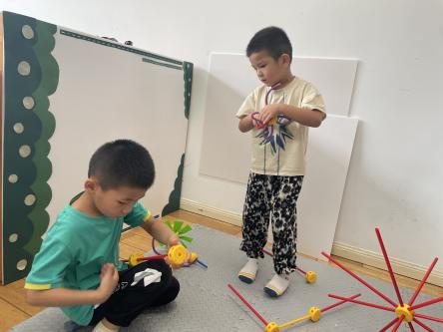
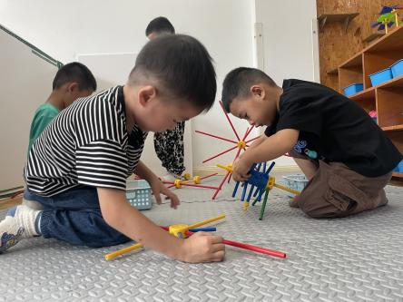 | 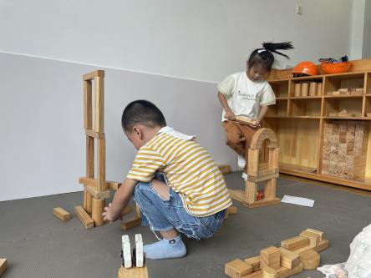 | 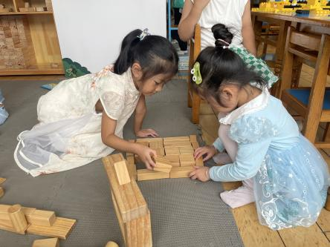
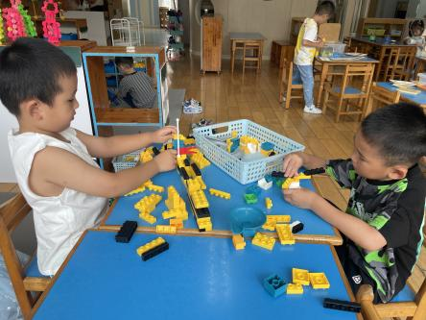 | 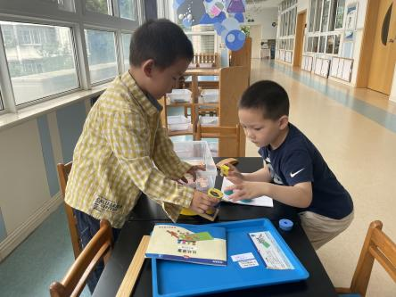 | 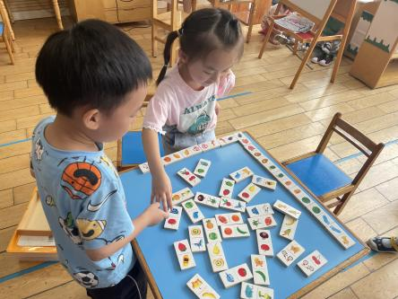

午餐情况：
今天的午餐是大米饭、糖醋仔排、生瓜炒蛋和菠菜蘑菇汤。
餐前各小组幼儿有序如厕、洗手、开好大炮，做好餐前准备。洗好手后小朋友开好大炮有序排好队自主端饭菜。所有的幼儿都能两只小手端住碗，并有序的行径。
午餐时，随着舒缓柔和的轻音乐，幼儿用正确的姿势午餐小脚放在桌子下面，身体朝向桌子一手扶碗一手拿勺。安静的进餐，知道一口饭一口菜，举手添汤；餐后自主送碗勺后自主拿取苹果，苹果吃完洗手漱口擦嘴巴做好餐后卫生管理。
自主进餐并光盘行动的幼儿有：巢陈盼、李宇涵、陈雨航、万灵杰、张砚钧、蒋绍文、唐锦轩、欧阳悦、丁妤暄、贾清晨、叶歆雅、杨芷若、韩璟昱、柳晨熙、徐梓嘉、周扬、陈晓蕊、缪欣妍、金栩萌、方雅颂、吉思远、高文浩、穆永泽、何书泽、任伊桐。
其中桌面吃的不整洁的幼儿有：穆永泽、何书泽；菜没吃完的幼儿有：金栩萌。

午睡情况：
散步后孩子们主动塞好小椅子自主如厕，进入午睡室后主动将鞋子摆整齐，放在指定的位置。今天有22位幼儿听完睡前故事在12点30分左右进入睡眠的状态分别是：陈盼、李宇涵、陈雨航、万灵杰、张砚钧、蒋绍文、唐锦轩、欧阳悦、丁妤暄、贾清晨、叶歆雅、杨芷若、韩璟昱、柳晨熙、徐梓嘉、周扬、陈晓蕊、缪欣妍、金栩萌、方雅颂、吉思远、高文浩。
入睡较晚的幼儿：穆永泽、何书泽。
陪伴入睡：任伊桐。
睡前能自主尝试盖被子的幼儿有：巢陈盼、李宇涵、陈雨航、万灵杰、张砚钧、蒋绍文、唐锦轩、欧阳悦、丁妤暄、贾清晨、叶歆雅、杨芷若、韩璟昱、柳晨熙、徐梓嘉、周扬、陈晓蕊、缪欣妍、金栩萌、方雅颂、吉思远、高文浩、穆永泽、何书泽、任伊桐。

老师的话：
1.请大家及时完成安全平台的《秋季开学安全第一课》相关内容，感谢您的配合与支持！
2.请大家给孩子保温杯内装适宜温度的水以免幼儿烫伤。

